Część nr 4: Dostawa mebli do świetlicy wiejskiej w Jajkowie
Zamawiający w opisie przedmiotu zamówienia wskazuje wyłącznie jako przykładowy wzór konkretnego producenta. Zamawiający dopuszcza zastosowanie wyposażenia i urządzeń równoważnych. Podane przez Zamawiającego wymiary poszczególnych elementów AGD są wymiarami nominalnymi, pożądanymi. Wymiary rzeczywiste mogą odbiegać od nominalnych. Zamawiający przyjmuje współczynnik tolerancji w podanych wymiarach (+-) 10 %.
Lp. | Opis elementu wyposażenia | Wizualizacja | ilość | Cena netto | Wartość netto | Wartość brutto
1. | Sofa rogowa  Szerokość mebla 300 cm  Głębokość mebla 200 cm  Wysokość mebla 87 cm  Kolor obicia czarny  Materiał obicia skóra naturalna | 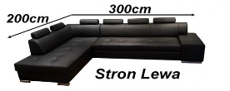 | 1
2. | Krzesła bankietowe tapicerowane  wysokość całkowita 91 cm  wysokość do siedziska 47 cm  głębokość siedziska 40 cm  szerokość 44 cm  grubość siedziska 6 cm  profil stalowy  waga 6,4 kg  szerokość profilu 25 mm  grubość ścianki profilu 1.2 mm  Kolor: grafit  Certyfikat jakości: PN-EN 16139:2013 | 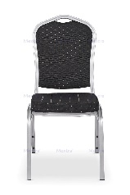 | 150
3. | Stół bankietowy prostokątny 190x90cm T  wysokość: 90 cm  Blat stołu (dwustronny) o grubości 18 – 20 mm  metalowy stelaż malowany proszkowo w kształcie litery T  Kolor: dąb | 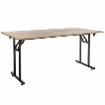 | 35
4. | Biały, plamoodporny, prostokątny obrus bez wzoru  Wymiary: 230x130 cm | 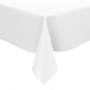 | 100
5. | szary, plamoodporny, prostokątny obrus bez wzoru  Wymiary: 230x130 cm | 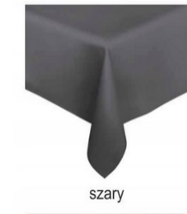 | 50
6. | pokrowiec na krzesło,  materiał plamoodporny,  nie wymagający prasowania  Gramatura 190g końcówki zabezpieczające przed przetarciem |  | 200
 | Wieszak montowany do ściany za pomocą 4-6 śrub  materiał: metal malowany proszkowo  Wymiary ramienia: 100 cm (16 haczyków - 8 z jednej strony i 8 z drugiej)  Wymiary podstawy przykręcanej do ściany: 50cmx25cm | 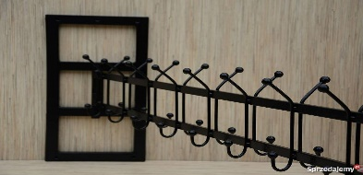 | 7
 | Razem:

